A Valentin-napi hulladék kétharmada nem újrahasznosítható
Az Európai Unióban egyetlen Valentin-napon több mint 100 000 tonna hulladék keletkezik, melynek 70%-a egyszer használatos csomagolóanyagokból, műanyag dekorációkból és rövid élettartamú ajándéktárgyakból származik, ezenkívül sok konyhai maradék is keletkezik. A legújabb kutatások szerint a Valentin-napi ünneplések során előállított hulladék mennyisége drasztikusan növekszik, hatalmas környezeti terhet jelentve a bolygó számára. A virágcsokrok, csokoládék, apró dísztárgyak és egyéb kiegészítők gyakran több ezer kilométerre készülnek, és szinte azonnal a kukában kötnek ki. Kis odafigyeléssel káros hatásaik nagy mértékben csökkenthetők.
A Valentin-napi vacsora és ajándék is lehet fenntartható - hívja fel a figyelmet az Európai Éghajlati Paktum új partnerszervezete, a Felelős Gasztrohős Alapítvány. A fenntartható étkezési kultúra megteremtéséért dolgozó kezdeményezés szakemberei arra hívják fel a figyelmet, hogy a hagyományos Valentin-napi ajándékok és ételek – a virágcsokrok, csokoládék, dekoratív apróságok és egyéb, rövid élettartamú termékek – már önmagukban is problémát jelentenek. Az ezek előállításához szükséges, gyakran importált alapanyagok, hosszú szállítási láncok és intenzív hűtési rendszerek mellett az is ellenük szól, hogy ezek a termékek többnyire az eldobható kategóriába esnek, fogyasztás után szinte azonnal a hulladéklerakókban vagy égetőkben végzik, tovább növelve az károsanyag-kibocsátást. Csupán az Egyesült Királyságban 4200 tonna élelmiszerhulladék keletkezik, és az éttermek élelmiszerhulladék-termelése is 35%-kal nő Valentin-nap hetében.
Az Európai Éghajlati Paktum egyik fő célja, hogy felhívja az egyéni cselekvések fontosságára a figyelmet. A különböző ünnepek kifejezetten olyan alkalmak, amikor érdemes élni ennek lehetőségével. A hagyományos, nagy környezeti lábnyommal járó ajándékok helyett számos olyan alternatív megoldás létezik, amelyek nemcsak személyesebbek, de hosszú távon is hasznosak.
A messze termesztett, sok vegyszerrel kezelt és februárban még nem szezonális virágcsokrok helyett például cserepes, helyi termelésű virágokat vagy fűszernövényeket ajándékozhatunk. Az ipari, nagyüzemi és gyakran etikailag megkérdőjelezhető módon és erdőirtás árán készülő csokoládé helyett hazai kézműves, fair trade vagy bio finomságokat is vásárolhatunk, készíthetünk. Így az ízélmény mellett biztosak lehetünk abban, hogy etikus és felelős módon készült terméket adunk ajándékba.
Az egyszerhasználatos dísztárgyak és apróságok helyett a közös élményekre figyeljünk. Közösen főzhetünk, alkothatunk saját készítésű ajándékot egy workshopon, elmehetünk együtt egy városi sétára. A Valentin-nap elmaradhatatlan része a bor vagy pezsgő - ezek kiválasztása során is érdemes a helyi, biodinamikus vagy biominősített italokat előnyben részesíteni.
Milyen étel kerüljön az asztalra? A vacsoránk környezetterhelésének 70%-át az adja, hogy van-e hús az ételekben - a hagyományos, ipari körülmények között nevelt marhahús nagy ökológiai lábnyommal bír és az állattenyésztés adja a globális üvegházhatásúgáz-kibocsátás 14%-át - ezért sokat tehetünk a bolygóért, ha steak, osztriga vagy más tengeri herkentyűk helyett helyi, szezonális alapanyagokból álló, növényi alapú ételeket készítünk szerettünknek. Ráadásul a környezetünk mellett ezzel a szeretett személy és saját egészségünkkel is törődünk.
„Étkezésünk adja személyes ökológiai lábnyomunk körülbelül egyharmadát. Nincs ez másképp ünnepek alkalmával sem. Épp ezért hívjuk fel a figyelmet évek óta arra, hogy érdemes a Valentin-napot is minél fenntarthatóbban ünnepelni. Helyi, szezonális, jórészt növényi alapú hozzávalókból összeállított menüvel, egyszer használatos, tárgyi ajándék helyett élménnyel, együtt töltött idővel” – nyilatkozta Lehel Zsuzsanna, a Felelős Gasztrohős vezetője.
A Felelős Gasztrohős szakértői szerint a legjobb ajándékok azok, amelyek hosszú távon örömet okoznak és valóban hasznosak - ez önmagában hozzájárul ahhoz, hogy fenntarthatóbb legyen a Valentin-napi vallomás.
Sajtókapcsolat:
- Magócsi Anikó, senior PR-menedzser
- Mitte Communications
- magocsi@mittecomm.com
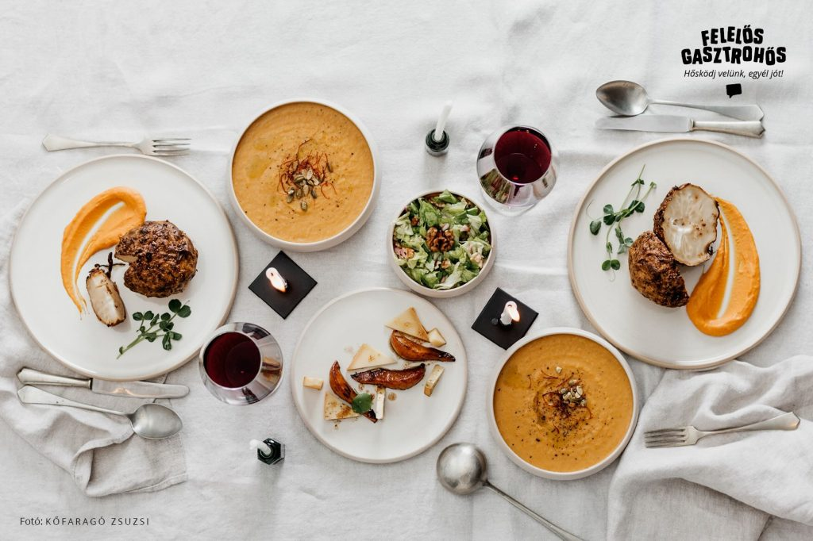 | © Felelős Gasztrohős Alapítvány
 | © Felelős Gasztrohős Alapítvány
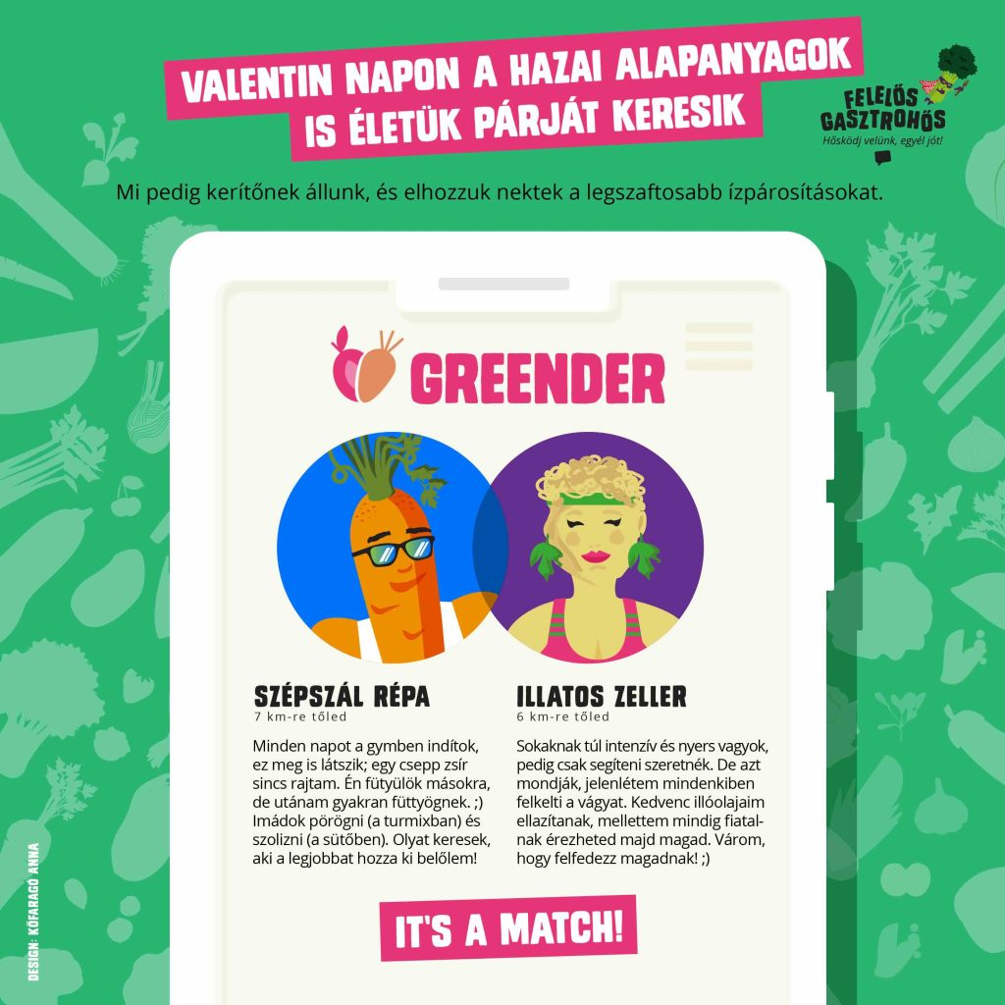 | © Felelős Gasztrohős Alapítvány
Eredeti tartalom: Európai Éghajlati Paktum
Továbbította: Helló Sajtó! Üzleti Sajtószolgálat
Ez a sajtóközlemény a következő linken érhető el:

